- Министерство образования и науки Российской Федерации
- Санкт-Петербургский Политехнический Университет Петра Великого
- —
- Институт компьютерных наук и кибербезопасности

ЛАБОРАТОРНАЯ РАБОТА № 5

- «Использование средств статического анализа кода для оценки безопасности приложений»

- по дисциплине «Модели безопасности компьютерных систем»

- Выполнил
- студент гр. 5131001/20503 Черникова В.М.
<подпись>

- Преподаватель
доцент Жуковский Е.В
<подпись>

Цель работы
Изучение распространенных типов уязвимостей и средств их выявления на основе статического анализа исходного кода.
Ход работы
Для исследования был выбран проект 7zip. Это бесплатный файловый архиватор с высокой степенью сжатия. Также было выбрано 5 ошибок: CWE-119, CWE-190, CWE-416, CWE-134, CWE-22.
CWE-119 – это ошибка переполнения буфера. Код на рисунке 1 демонстрирует данную ошибку. Как видно из него, данные записываются в область памяти без проверки её границ, что может привести к повреждению стека, нарушению работы программы или выполнению произвольного кода злоумышленником.
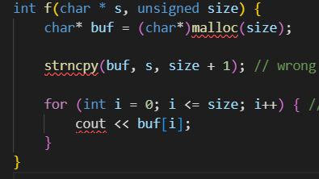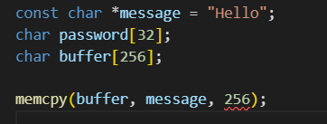
Рисунок 1 – Примеры CWE-119
В проекте таких ошибок не нашлось.
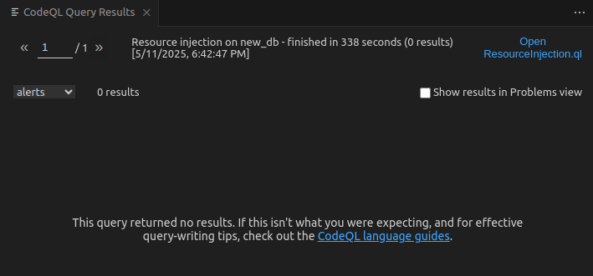
Рисунок 2 - Отсутствие ошибок CWE-119
CWE-190 – это ошибка, связанная с целочисленным переполнением, например, код на рисунке 3 демонстрирует уязвимую и безопасную арифметику для чисел типа int.
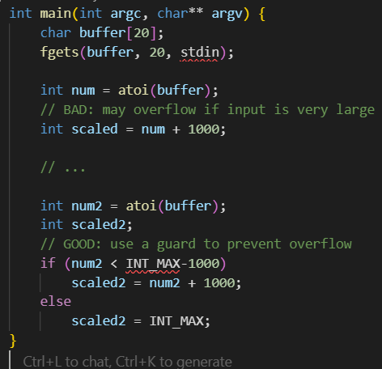
Рисунок 3 - Пример ошибки CWE-201
Ее также нет в проекте.
CWE-22 – это ошибка, возникающая при недостаточной проверки входных данных при использовании их для составления путей к файлам. Рисунок 4 показывает эту ошибку.
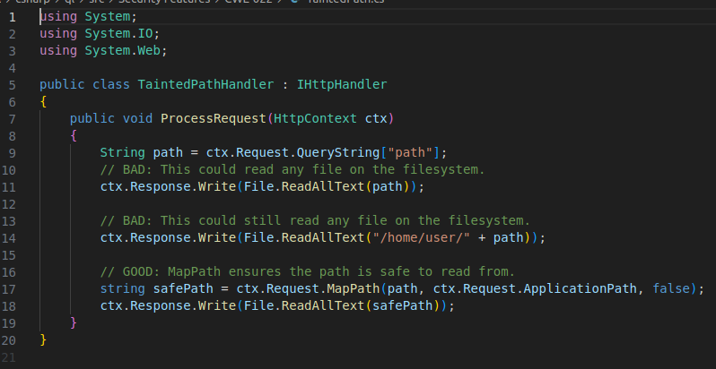
Рисунок 4 - Пример CWE-22
В проекте ее не нашлось.
CWE-416 – использование памяти после её освобождения уязвимость, возникающая, когда программа продолжает обращаться к области памяти после того, как она уже была освобождена. Это может привести к сбоям, повреждению данных или выполнению произвольного кода злоумышленником.
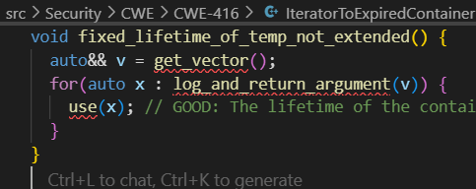
Рисунок 5 - Пример CWE-416
CWE-134 – неконтролируемый формат строки, уязвимость, возникающая, когда непроверенные данные используются как строка формата в функциях форматирования (например, printf(user_input)), что позволяет атакующему читать или записывать память, вызывать утечки данных или добиться выполнения произвольного кода.
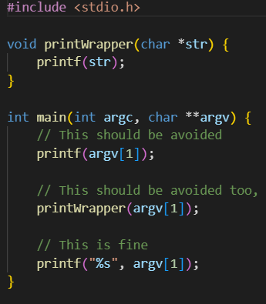
Рисунок 6 - Пример CWE-384
В 7zip в 2025 году была обнаружена уязвимость CVE-2025-53817. Она представлена на рисунке 7. Как видно на рисунке, программа не проверяет целочисленное переполнение [1, 2], следовательно может произойти попытка записи по нулевому указателю [4], так что злоумышленник может вызвать отказ в обслуживании.
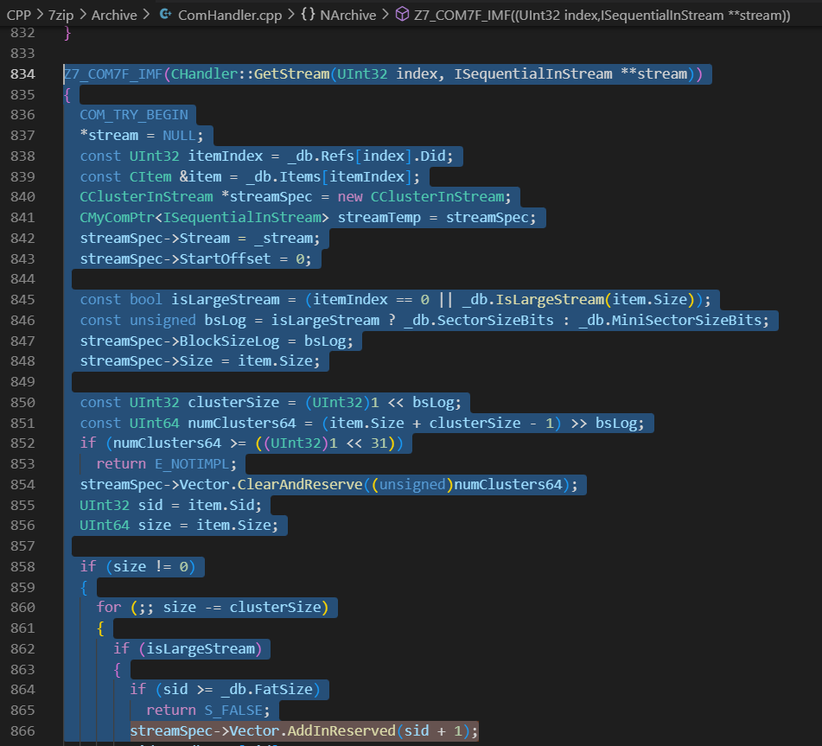
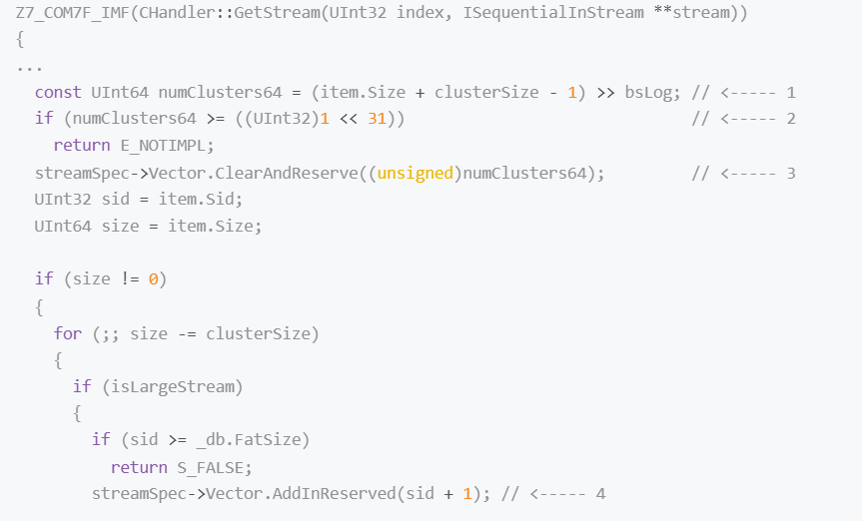
Рисунок 7 - CVE-2025-53817
Для ее обнаружения был написан предикат на CodeQL. Пример в приложении А. Результат на рисунке 8.
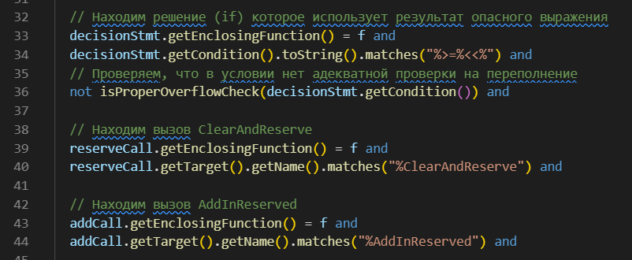
Рисунок 8 - Результат работы предиката CodeQL
Для semgrep для поиска данной уязвимости было написано правило, изображенное на рисунке 9.
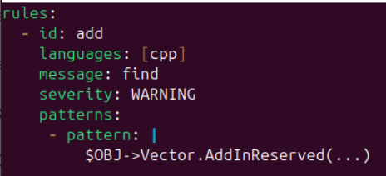
Рисунок 9 - Правило для semgrep
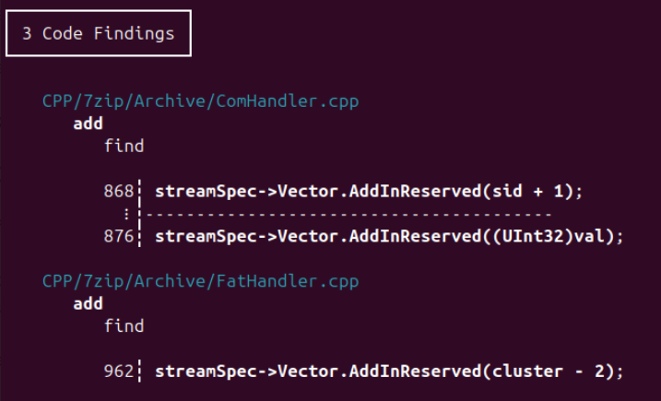
Рисунок 10 - Результат semgrep
Разработчики решили данную проблему исключением всех случаев, когда переменная переполняется. То есть изменили ту часть кода, где возможно переполнение. Также эту уязвимость можно исключить проверкой на переполнение переменной перед выделением памяти.
Вывод
В ходе работы были изучены распространенные типы уязвимостей и средства их выявления на основе статического анализа исходного кода.

